## 1 部署步骤

### 1.1 部署资源

① 打开文件夹：“E:\work\源码\Kilimanjaro-Kindergarten-programming-team\02.src\NLC.YummyCate”=》“NLC.YummyCate.sln”

② 在解决方案资源管理器找到“NLC.YummyCate.WebApi”,右键点击，选择“发布”选项

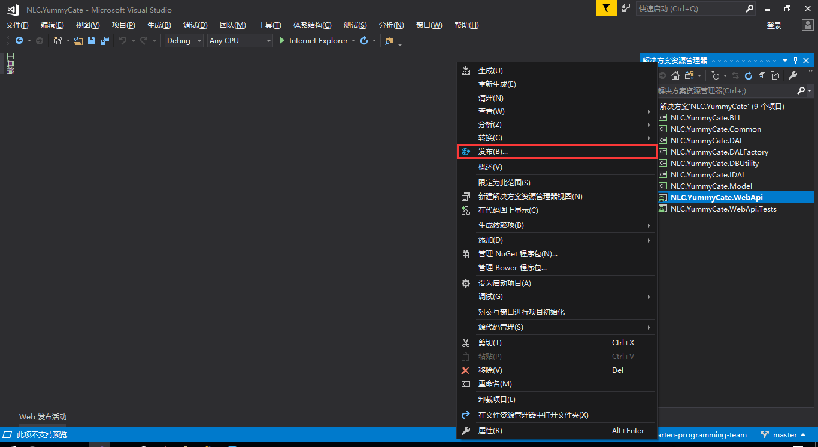

③发布方法选择“文件系统”，发布位置选择“E:\web2”

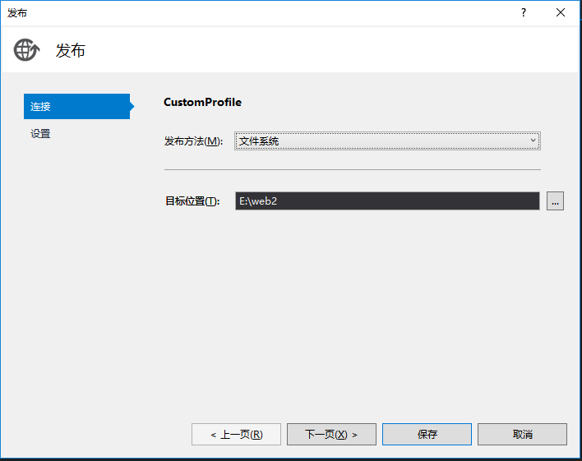

④设置成如下图，点击“保存”

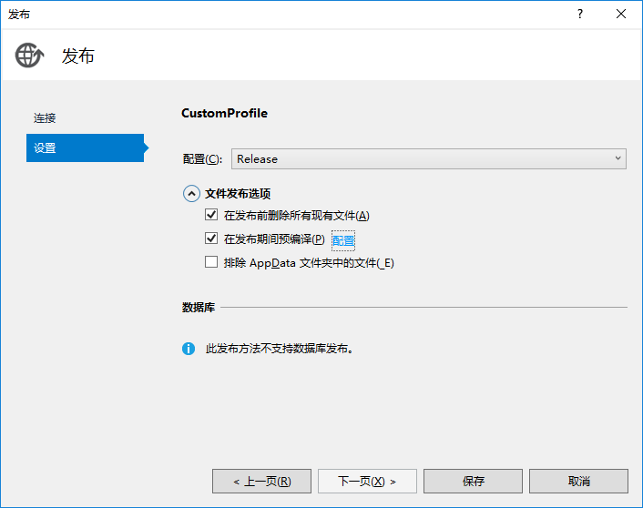

### 1.2 新建IIS站点

① 选中“网站”=》右击“添加网站”=》输入网站名称：“SSS”；

物理路径：选择E盘下的“web2”文件夹，即：

“E:\web2”如下图所示：

端口号：8096（推荐使用）

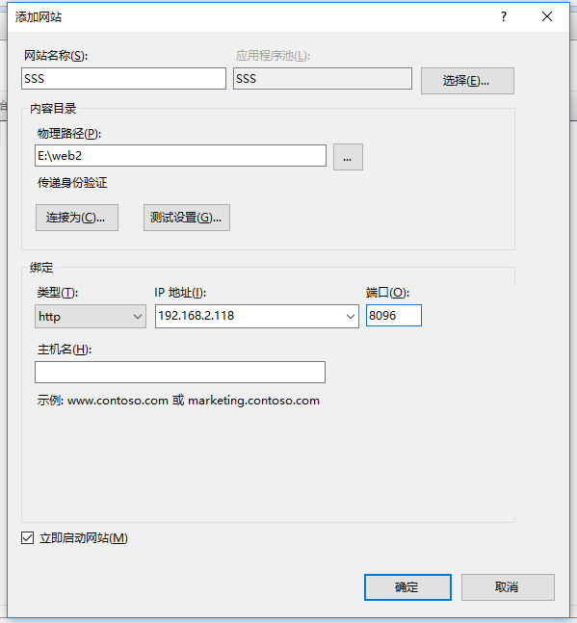

② 打开应用程序池=》找到“SSS”=》点击“基本设置”=》.NET Framework版本选择V4.0版本=》托管普通模式选择集成。

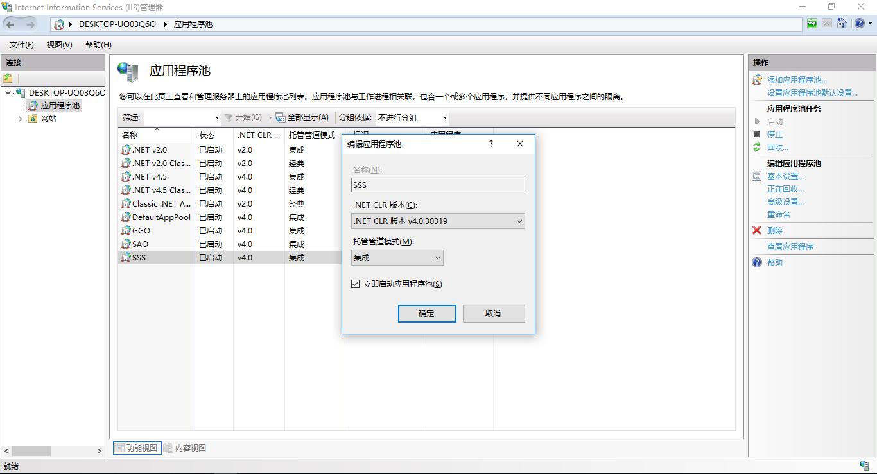

打开站点，出现下图，因为无首页，但是已经成功。

